Справку о размере пенсии можно получить через портал госуслуг
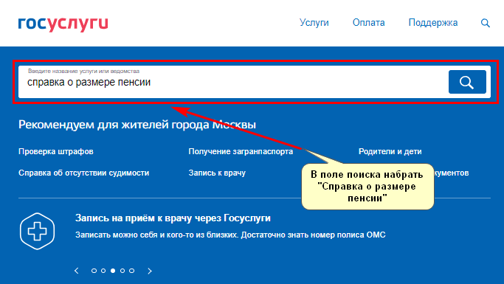
Ранее одной из востребованных услуг в клиентских службах органов ПФР была выдача справок о размере пенсии и иных социальных выплат, установленных по линии ПФР. Такая справка является официальным документом, подтверждающим источник и размер дохода, и необходима пенсионеру для оформления кредитного договора или социальных льгот.
С 2017 года за справками подобного рода граждане могут обратиться в Многофункциональные центры предоставления государственных и муниципальных услуг (МФЦ).
В настоящее время, справку о размере пенсии можно получить дистанционно, не выходя из дома: в Личном кабинете на сайте ПФР или через портал госуслуг.
На портале госуслуг новый сервис Пенсионного фонда РФ стал доступен в 2021 году. Теперь пользователи портала в режиме онлайн могут получить справку о размере (с детализацией) и виде пенсии, а также иных социальных выплат, установленных по линии ПФР. В справке также можно найти информацию и о том, какие периоды стажа были учтены при размере пенсии (в том случае, если речь идет о страховой пенсии). Справка подписана усиленной квалифицированной электронной подписью МИЦ ПФР.
Таким образом, гражданам нет необходимости теперь обращаться в ПФР или МФЦ лично, для получения данной справки – достаточно быть зарегистрированным на портале госуслуг.

